Autor: Vereador Sirineu Araújo

Ementa: “Indica Remoção de entulho e limpeza no local que especifica”

Excelentíssimo Senhor Presidente,  
Senhores Vereadores,

Este vereador tem sido procurado por munícipes e moradores locais, solicitando que seja feito retirada de entulho e limpeza na Rua Jaime Pinheiro Ulhoa Cintra, 248, Parque Bandeirantes – Sumaré – SP. Esta Indicação faz-se necessária, pois, moradores relatam dificuldades e insegurança ao transitarem pelo local.

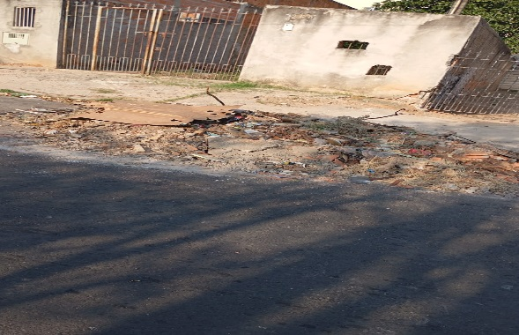

Diante do exposto e atendidas às formalidades regimentais desta Câmara Municipal, indicamos que seja oficiado ao Senhor Prefeito Municipal de Sumaré para que, através do setor competente, atenda a solicitação.

Sala das sessões, 25 de junho de 2024.



**SIRINEU ARAUJO**

**VEREADOR**